COMUNICATO STAMPA
30/11/2022

UN MILIARDO DI CORSE PRENOTATE SU ICABBI, L’AZIENDA TECH DI MOBILIZE
- iCabbi, azienda di Mobilize che gestisce oltre 100.000 taxi nel mondo, ha appena varcato una soglia importante, con più di un miliardo di corse prenotate tramite la piattaforma da quando è stata creata nel 2009.
- Oggi, circa 100.000 veicoli, appartenenti a oltre 800 flotte di taxi, sono connessi alla piattaforma di gestione delle flotte iCabbi in Irlanda, nel Regno Unito, negli Stati Uniti, in Nuova Zelanda, Australia e Finlandia. Altri mercati europei completeranno l’offerta a partire dal 2023.

Se l’attività dei taxi è stata duramente colpita dalla pandemia del Covid-19, l’attuale ripresa economica sembra averla riportata sulla buona strada. In media, le prenotazioni effettuate con le singole compagnie raggiungono il 90%, rispetto ai livelli pre-pandemia. A dimostrazione di ciò, il sistema di prenotazione di taxi iCabbi ha appena superato il miliardo di corse dal lancio avvenuto nel 2009.

«Abbiamo la fortuna di poter contare su una base clienti molto resiliente e orientata all’imprenditorialità. I nostri successi sono intrinsecamente legati a quelli dei nostri clienti. Per cui aver raggiunto il traguardo di un miliardo di corse è una vittoria per tutti. Qui si ritrova il lavoro accanito dei nostri clienti, che coprono le esigenze quotidiane delle loro città, offrendo servizi di taxi e noleggio con conducente di qualità, ma anche gli sforzi compiuti dai team di iCabbi, che alimentano l’innovazione dei nostri prodotti e servizi, affinché le compagnie di taxi possano rendere la loro attività autonoma, ottimizzarla e farla crescere.», ha precisato Gavan Walsh, Fondatore e CEO di iCabbi.

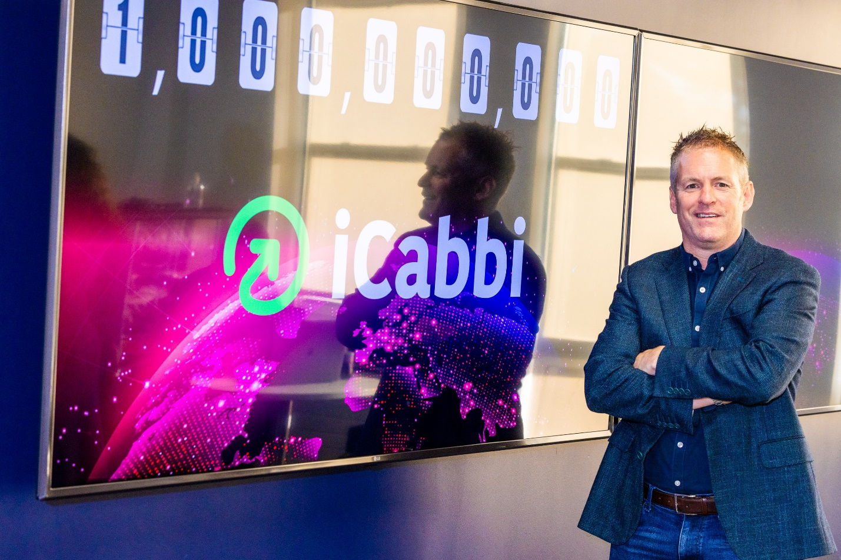
Gavan Walsh, Fondatore e CEO di iCabbi ©Alan Rowlette Photography

Soluzione innovativa di gestione delle flotte per ottimizzare la prenotazione dei taxi

Creata nel 2009, iCabbi ha rivoluzionato il settore tradizionale dei taxi, offrendo per la prima volta una soluzione di gestione delle flotte di veicoli completamente basata sul cloud e un modello SaaS (software-as-a-service). La piattaforma end-to-end gestisce le corse di taxi da A a Z comprendendo: sistema di gestione interna, app per i passeggeri all’avanguardia della tecnologia, app per i conducenti, soluzione business, telefono con sistema di risposta vocale interattiva (IVR - Interactive Voice Response), soluzione di pagamento, API aperta e un mercato di partner a valore aggiunto.
La tecnologia di gestione automatizzata delle flotte sfrutta le conoscenze degli operatori per ricavare regole che consentono di far incontrare offerta e domanda in modo intelligente. I clienti godono di maggiore flessibilità e più controllo: è facilissimo configurare e modificare le impostazioni in tempo reale. I clienti possono così adeguarsi velocemente e facilmente alle tendenze di prenotazione, cambiando o aggiungendo nuove aree in cui offrire il servizio e rivedendo le tariffe. La soluzione gestisce tutto il back-end, le attività amministrative e la fatturazione delle flotte. Il sistema può essere configurato in modo da soddisfare tutte le esigenze specifiche degli operatori.

Visto che la soluzione è interamente basata sul cloud, i clienti accedono e gestiscono facilmente la flotta, indipendentemente da dove si trovano, con una semplice connessione Internet.

Taxi Alliance, un’inedita joint-venture tra fornitore di tecnologia e clienti

L’altra innovazione di iCabbi è il cambiamento che introduce nel rapporto tra fornitore e cliente. All’inizio di quest’anno, iCabbi ha lanciato Taxi Alliance, un’inedita joint-venture tra un fornitore di tecnologia e i suoi clienti, ossia flotte indipendenti di taxi e noleggio con conducente nel Regno Unito e in Irlanda. Sono oltre 500 le aziende che hanno aderito a Taxi Alliance, per un totale di oltre 39.000 veicoli.
L’obiettivo di Taxi Alliance è aiutare i gestori delle flotte ad agire di comune accordo, come un movimento nazionale, per difendere e rendere fiorenti le loro attività:
- Garantire ai clienti di iCabbi che il software necessario per l’attività aziendale, la crescita e il successo, continui a essere sviluppato, salvaguardando i loro interessi,
- Facilitare lo sviluppo di prodotti ad hoc per il mercato, in collaborazione con le flotte di taxi, affinché le compagnie possano avere voce in capitolo e contribuire alla creazione dei prodotti di cui hanno bisogno per portare avanti al meglio l’attività,
- Permettere lo sviluppo di un brand nazionale di taxi per aiutare le compagnie di taxi a crescere localmente, un marchio riconosciuto e utilizzato da passeggeri, conducenti, aziende ed enti governativi nel Regno Unito e in Irlanda,
- Sfruttare il potere dei numeri per sviluppare nuove opportunità commerciali per le flotte,
- Facilitare la condivisione delle conoscenze e delle migliori pratiche tra flotte.

Mobilize, il partner dei tassisti e degli operatori di noleggio con conducente

In un momento in cui le città riducono il numero di auto private e termiche autorizzate a circolare in centro città e in cui i cittadini devono poter contare su soluzioni di mobilità facilmente accessibili, Mobilize sostiene le compagnie di taxi e noleggio con conducente offrendo soluzioni chiavi in mano.

Oltre a fornire il miglior programma possibile pensato per le flotte di taxi e gli operatori di noleggio con conducente, grazie a un innovativo sistema di prenotazioni, Mobilize è anche all’avanguardia nella creazione di offerte specifiche all-in-one per le flotte, i taxisti e i gestori dei servizi di noleggio con conducente, tramite Mobilize Driver Solutions. Quest’offerta, già disponibile a Parigi e a Madrid, mette a disposizione degli operatori professionali una soluzione completa, che comprende una berlina 100% elettrica, Mobilize Limo, oltre ad altri servizi che rispondono perfettamente alle loro esigenze professionali.

***

Cenni su Mobilize
Mobilize, la Marca del Gruppo Renault dedicata alle nuove mobilità, propone un’ampia gamma di servizi relativi ai veicoli grazie a una piattaforma tecnologia integrata: finanziamento, assicurazione, pagamenti, gestione delle flotte, energia, manutenzione e ricondizionamento. Costruita su ecosistemi aperti, Mobilize promuove una transizione energetica sostenibile, in conformità con l’obiettivo del Gruppo Renault di raggiungere zero emissioni nel 2040 in Europa e con la sua ambizione di sviluppare il valore dell’economia circolare. Per maggiori informazioni, andate su mobilize.com oppure seguite Mobilize su Twitter, Instagram e LinkedIn.

Cenni su iCabbi
iCabbi è stata fondata nel 2009 a Sutton, Dublino, dove l’azienda ha tuttora sede. Gestisce una flotta di oltre 100.000 taxi in tutto il mondo grazie alla sua soluzione di gestione smart. La piattaforma comprende: App per i passeggeri all’avanguardia della tecnologia, App per i conducenti, soluzione business, sistema di pagamento, API aperta e marketplace. iCabbi aspira a porre le compagnie di taxi al centro della mobilità. iCabbi fa parte dell’ecosistema Mobilize, che comprende servizi di mobilità ed energia nell’ambito del Gruppo Renault.

